# Ejercicio de Power BI: Análisis de Clientes y Proveedores por Grupo de Clientes

#### ****Enunciado:****

En este ejercicio, trabajaremos con dos archivos de Excel: **Clientes.xlsx** y **Proveedores.xlsx**. Importaremos y relacionaremos los datos de ambas tablas mediante la columna **"Grupo de Clientes"**, y crearemos un panel interactivo en **Power BI** que permita visualizar información filtrada por cada grupo de clientes.

#### ****Pasos a seguir:****

**Importación de datos:**

* 1. Carga los datos desde la Excel de **Cliente** en **Power BI Desktop**. Para ello, crearemos un informe libro en blanco y cargaremos las excels proporcionados. De dichos excels cargaremos los tabs Clientes y Proveedores:

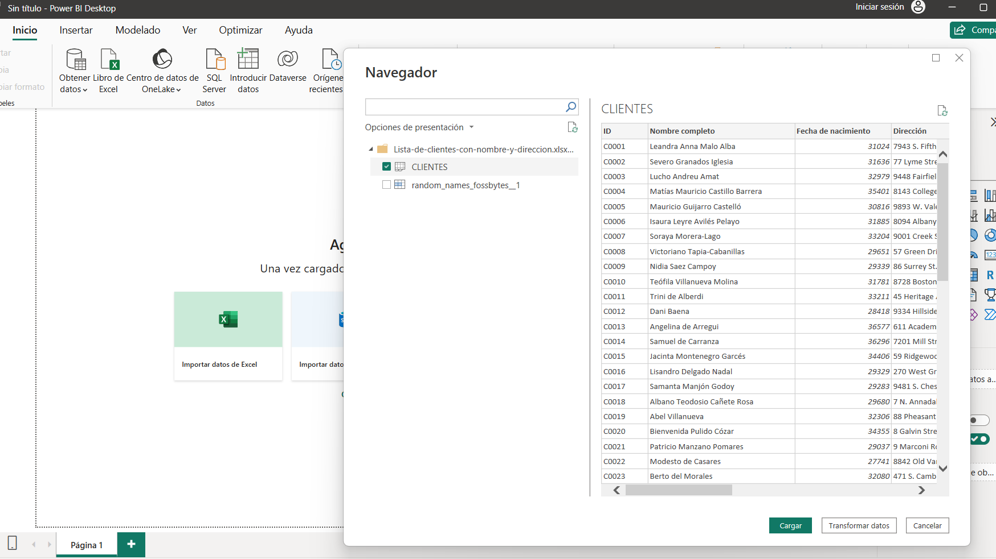

* 1. Antes de finalizar la importación de datos vamos a añadir algunas transformaciones. La columna Fecha vamos a dejar el formato DD/MM/YYY. Para ello, selecccionar la siguiente opción:

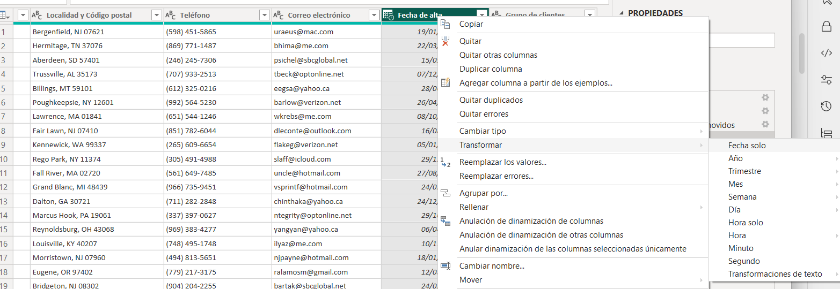

* 1. Realiza la misma operación de importación de datos con el excel de **proveedores.**
  2. Pulsamos cerrar y Aplicar. Si todo ha ido correctamente, en la sección de Datos debemos tener dos entidades, clientes y proveedores:

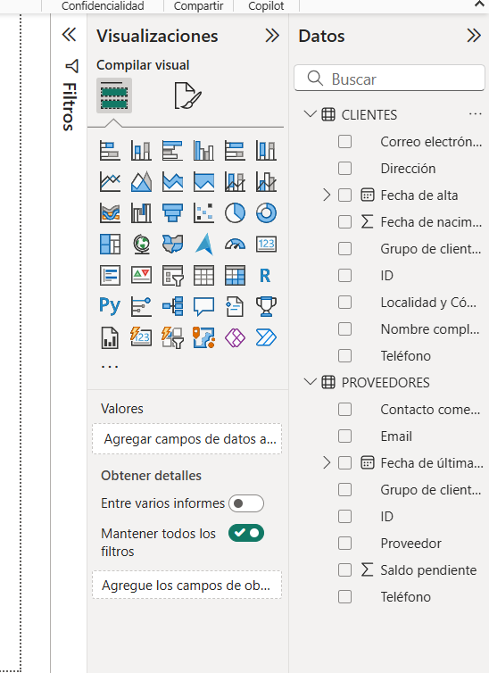

**Modelado de datos:**

* 1. Crea una relación entre la tabla de **Clientes** y la tabla de **Proveedores** mediante la columna **"Grupo de Clientes"**. Para ello, asegúrate de que ambas tablas contengan la columna **"Grupo de Clientes"**, que servirá como clave para la relación. Si la relación no se ha creado automáticamente al crear el modelo será necesario crearla manualmente del siguiente modo: Sobre una de las tablas acceder al botón derecho -> Relaciones -> Detección Automática:

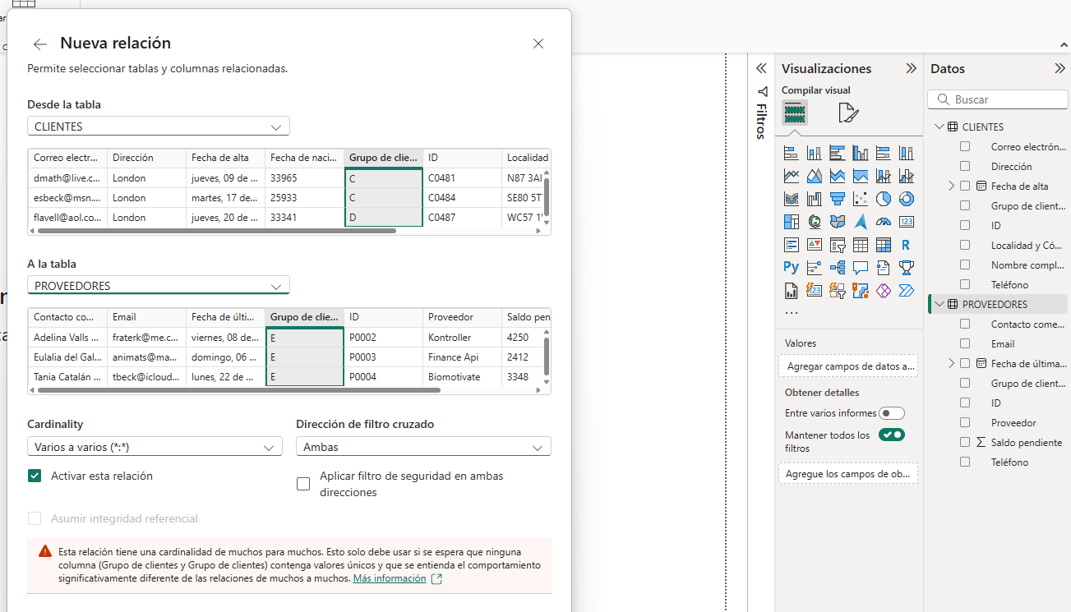

* 1. Si todo ha ido bien la nueva relación se creará:

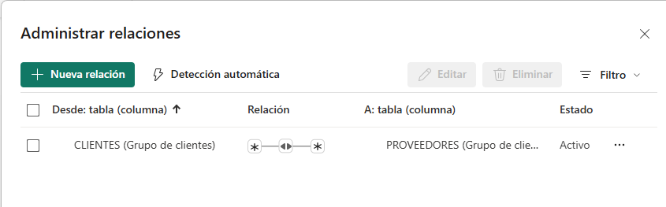

* 1. **Continuando con el ejercicio, crear una columna calculada en la tabla proveedores que asigne paises en función del Grupo de Clientes. Por ejemplo:**
* **A = Alemania**
* **B = Brasil**
* **C = Colombia**
* **D = Dinamarca**
* **E = España**
* **F = Francia**

**La forma de realizar esta acción es, en el apartado de transformación de datos, añadir una columna calculada llamada Pais que sustituya los valores de las iniciales de los paises por el nombre de cada pais:**

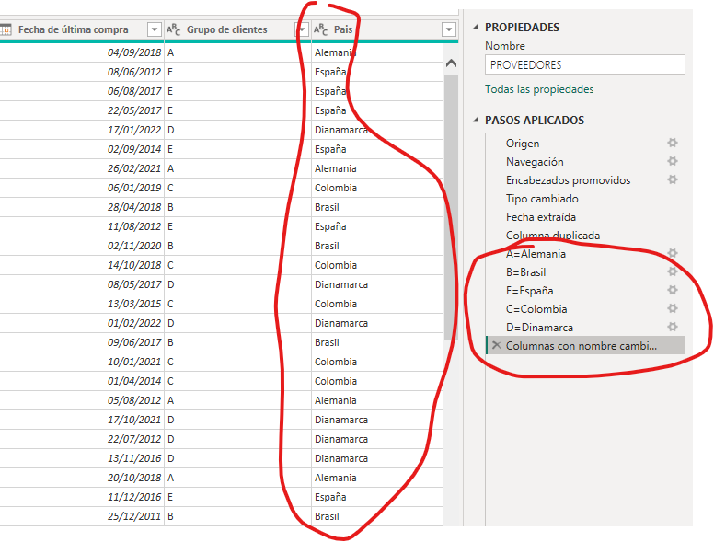

**Creación de visualizaciones:**

* 1. Diseña un **panel de control** con los siguientes cuatro gráficos interactivos:
     1. **Número de Clientes por Grupo de Clientes** (Gráfico de barras o columnas).
     2. **Número de Proveedores por Grupo de Clientes** (Gráfico de barras o columnas).
     3. **Relación Clientes-Proveedores por Grupo de Clientes** (Gráfico de dispersión o combinación).
     4. **Suma de Ventas de Clientes y Compras de Proveedores por Grupo de Clientes** (Gráfico de líneas o área).
     5. Total de ventas por Pais

**Interactividad:**

* 1. Añade **segmentadores de datos (Slicers)** para que los usuarios puedan **filtrar** la información por **Grupo de Clientes** y ver los cambios dinámicamente en los gráficos.
  2. Analiza si existen patrones entre los clientes y proveedores dentro de cada grupo.

- **Extra:** Si deseas mejorar el análisis, puedes agregar **medidas DAX** para calcular el porcentaje de clientes y proveedores por grupo, la variación de ventas, u otros KPIs relevantes.